1. Identificar las entidades principales. Cliente, artículo, pedido, detalles del pedido, fabrica, dirección.
2. Definir los atributos de cada entidad.
Cliente: id_cliente, direcciones, saldo, límite de crédito, descuento
Artículo: id_articulo, fábricas, existencias, descripción
Pedido: id_pedido, fecha, id_cliente, id_dirección
Detalles: id_detalle, id_pedido, id_articulo, cantidad
Fábrica: id_fabrica, teléfono
Dirección: id_dirección, id_cliente, calle, comuna, ciudad, fecha
3. Determinar la clave primaria de cada entidad.
Cliente: id_cliente
Artículo: id_articulo
Pedido: id_pedido
Detalles: id_detalle
Fábrica: id_fabrica
Dirección: id_dirección
4. Identificar las relaciones entre entidades. Un cliente puede registrar varias direcciones de envío, pero cada dirección pertenece únicamente a un cliente Un cliente puede realizar múltiples pedidos a lo largo del tiempo, pero que cada pedido corresponde a un solo cliente Cada pedido utiliza una única dirección de envío, pero una dirección puede ser utilizada en distintos pedidos Un pedido está compuesto por varias líneas de detalle, mientras que cada detalle pertenece exclusivamente a un pedido Cada artículo puede aparecer en múltiples detalles de pedido, pero cada detalle de pedido corresponde a un solo artículo un artículo puede ser distribuido por varias fábricas, y una fábrica puede distribuir múltiples artículos
5. Determinar la cardinalidad de cada relación. Cliente y dirección (1:N) Cliente y pedido (1:N) Dirección y Pedido (1:N) Pedido y Detalles (1:N) Artículo y Detalles (1:N) Artículo y Fábrica (N:N)
6. Elaborar el diagrama Entidad-Relación.

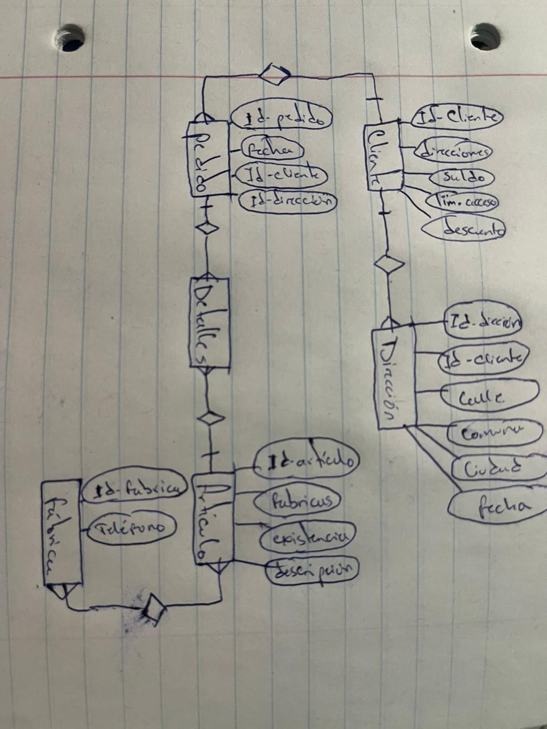

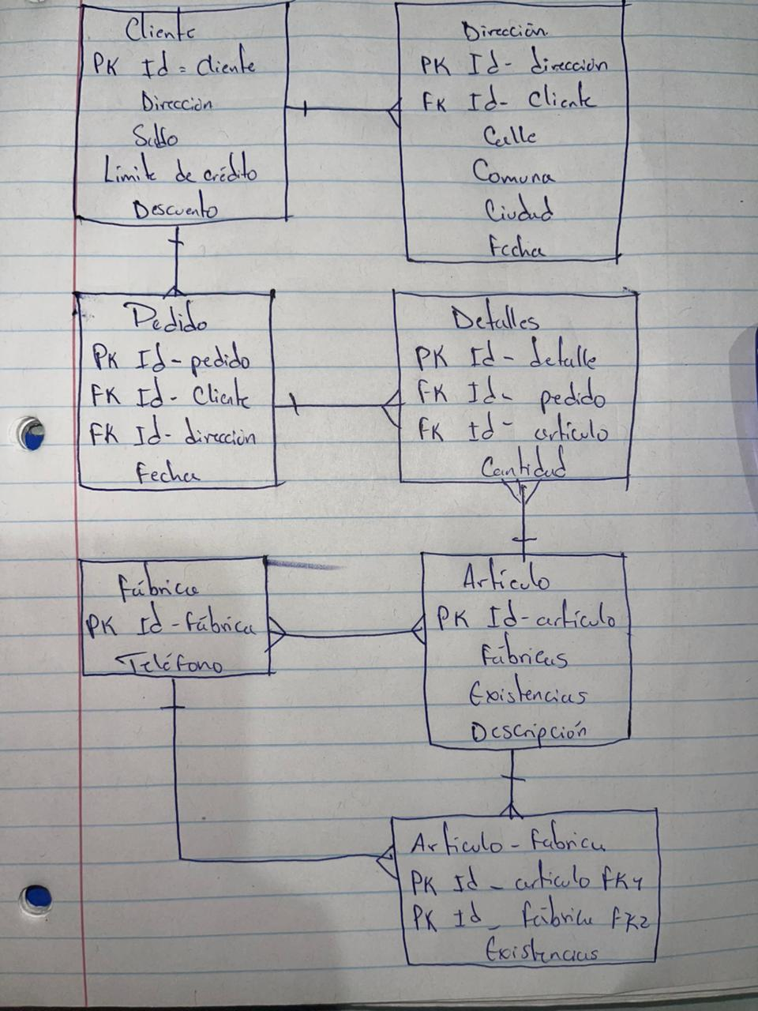
7. Elaborar el Modelo-Relacional (tablas con datos, relaciones, llaves primarias y foráneas, integridad referencial)

